Центральная модельная библиотека МР Благоварский район РБ

БУКЛЕТ
«Экранизации
2022 года»

с. Языково, 2022г.
Уважаемые читатели и пользователи!
Что касается экранизаций, то мир делится на два лагеря: одни совершенно не признают киноверсии любимых произведений, а другие с нетерпением ждут выхода на экран фильмов, снятых по мотивам книг и рассказов, чтобы насладиться атмосферой и сравнить с собственными визуальными образами. Порой кино дает книге вторую жизнь. И жанр произведения не столь важен в этом случае. Вот, например, «хоббиниада» Толкина. Само собой, книга не пылилась на полках, но, сколько читателей-почитателей он добавил, лишь только этот веселый и находчивый босоногий парень прошел по экранам туда и обратно? Хорошая экранизация — это экранизация, после которой хочется перечитать или прочитать книгу-первоисточник, или которая попала в представление зрителя о том, как изложенное на бумаге должно выглядеть на экране. При этом не обязательно добуквенное следование сюжету. Главное — сохранить основную идею и атмосферу произведения. Любите не только читать книги, но и смотреть кино, которое по ним снимают? Вот и мы такие же! Так что милости просим окунуться в список экранизаций, премьеры которых состоялись в 2022 году. Впереди нас ждет еще много экранизаций, но в любом случае, советуем перед просмотром всегда знакомиться с первоисточниками, потому что ни один фильм не заменит книгу.
«Смерть на Ниле». Режиссер — Кеннет Брана. Экранизация одноименного романа Агаты Кристи.

Один из самых известных и значительных романов Агаты Кристи (1890-1976) получает очередное экранное воплощение. Произведение входит в ее «восточный цикл» с участием Эркюля Пуаро и полковника Рейса и впервые было опубликовано в Великобритании 1 ноября 1937 года. Одной из лучших экранизаций принято считать британский фильм 1978 года режиссёра Джона Гиллермина, где снялись Питер Устинов, Миа Фэрроу, Джейн Биркин и Оливия Хасси. В 2004 году книга также была экранизирована как один из эпизодов британского сериала «Пуаро Агаты Кристи» с Дэвидом Суше в главной роли. Американскую версию 2021 года снял режиссёр (и по совместительству исполнитель главной роли Пуаро), Кеннет Брана, уже проворачивавший этот фокус в 2017 году с «Убийством в „Восточном экспрессе“». В фильме также заняты Галь Гадот, Аннетт Бенинг, Арми Хаммер, Эмма Маки и другие.

«Событие».

Режиссер — Одри Диван. Экранизация одноименной книги Анни Эрно.

Французская писательница Анни Эрно (род. в 1940 г.) — лауреат ряда национальных литературных премий; номинантка на Нобелевскую премию по литературе. Во всех её романах тем или иным образом отражены реальные эпизоды её биографии. Книги Эрно представляют собой настоящее свидетельство эпохи — личные воспоминания в них накладываются на коллективную память поколения. Время действия «События» — 1963 год. Анна учится в университете и мечтает о писательской карьере. Но незадолго до выпускных экзаменов героиня обнаруживает, что беременна — и это известие может поставить крест на ее будущем. Режиссер экранизации, победительница Венецианского кинофестиваля-2021 Одри Диван называет фильм «боди-хоррором»: «Я долго работала над сценарием. Анни Эрно пытается, опираясь на память, восстановить справедливость по отношению к самой себе или, давайте перефразирую, установить правду. <...> Ключом к пониманию, как следует поступить, стала такая фраза: «Мое тело превратилось в секундомер». Перечитав ее несколько раз, я осознала, что весь этот опыт — нежелательной беременности и нелегального аборта — относится к жанру боди-хоррора». В ролях: Анамария Вартоломеи, Кейси Моттет Кляйн, Сандрин Боннэр, Фабрицио Ронджоне, Анна Муглалис и другие.

«Расплата за грехи».

Режиссер — Моника Митчелл. Экранизация одноименной книги Норы Робертс.

Нора Робертс (род. 1950 г.) — невероятно плодотворная американская писательница, автор любовных и детективных романов, победитель бесчисленных конкурсов и обладатель внушительного количества наград. На ее счету — более 200 романов и 500 миллионов проданных экземпляров по всему миру. Новый фильм Neflix был вдохновлен произведением «Расплата за грехи» (другие варианты перевода — «Сладкие обещания», «Слепая страсть», «Наглая добродетель»). В центе романтического детектива — известная писательница Грейс Миллер. Она пишет остросюжетные романы, в которых герои расследуют жестокие убийства женщин. У фильма невероятно низкий рейтинг — 3.4 на IMDb. Зато в главной роли снялась актриса Алисса Милано, известная по сериалу "Зачарованные"; активистка #MeToo и агитатор ношения масок во время пандемии Covid-19. Известно, что Нора Робертс принимала активное участие в экранизации своей книги и даже спорила с критиками, которые не согласились с выбором актрисы на главную роль. В ролях: Алисса Милано, Сэмюэл Пейдж, Эмили Уллеруп, Коллин Вилер, Дэвид Льюис, Малачи Вейр, Лоссен Чэмберс, Мэттью Финлан, Бэрри В. Леви и Аарон Пол Стюарт.

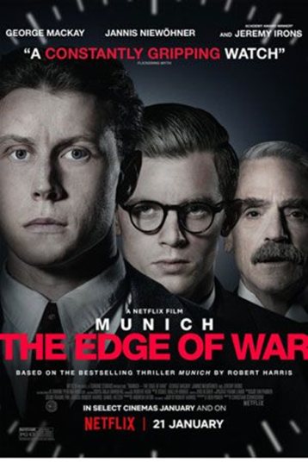 «Мюнхен: На грани войны». Режиссер — Кристиан Швохов. Экранизация исторического романа «Мюнхен» Роберта Харриса.
Роберт Харрис (род. в 1957 г.) — современный английский писатель. Работал журналистом BBC и политическим редактором газет The Observer, The Sunday Times и The Daily Telegraph. Сперва Харрис писал non-fiction, а первым его развлекательным романом стал «Фатерланд», — альтернативная история, в которой Германия победила во Второй мировой войне; текст сразу стал бестселлером. Многие из книг Харриса успешно экранизированы. Британский драматический фильм, снятый Кристианом Швоховом, основан на одноименном романе Роберта Харриса. По сюжету в 1938 году премьер-министр Великобритании Невилл Чемберлен едет в Мюнхен, чтобы предотвратить войну, и подписывает Мюнхенское соглашение. Вместе с ним едет и его личный секретарь Хью Легат, который должен встретиться там с немецким дипломатом Паулем фон Хартманном, участником антигитлеровского заговора и своим другом времен учебы в Оксфорде. Но цели старых друзей не совсем совпадают... В главных ролях: Джереми Айронс, Джордж Маккей, Яннис Нивёнер, Сандра Хюллер, Лив Лиза Фрис, Аугуст Диль, Эрин Доэрти, Анджли Мохиндра и Ульрих Маттес.

«Первый встречный». Режиссер — Кэт Койро. Экранизация графического романа Бобби Кросби Marry me.
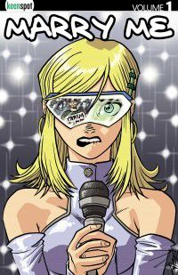
В основе комедийно-драматического фильма режиссёра Кэт Койро лежит графический роман Бобби Кросби Marry me (с иллюстрациями Remy "Eisu" Mokhtar). По сюжету музыкальная суперзвезда на своей свадьбе неожиданно узнает, что ее жених, известный рокер, ей изменяет; до клятвы в любви и верности остается несколько секунд. Героиня выбирает из толпы "первого встречного" и решает выйти за него замуж. Новым избранником поп-дивы (в фильме ее роль исполняет Дженнифер Лопес) оказывается ничем не примечательный Чарли Гилберт (Оуэн Уилсон). Marry me — первая часть продолжающегося веб-комикса, который можно прочитать на marryme.keenspot.com. В комедии снялись: Дженнифер Лопес, Оуэн Уилсон, Хлоя Колман, шоумен Джимми Фэллон, Сара Силверман, Джон Брэдли, Стивен Уоллем и колумбийский певец Малума.

«Утраченные иллюзии». Режиссер — Ксавье Джанноли. Экранизация одноименного романа Оноре де Бальзака.
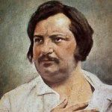
«Утраченные иллюзии» — один из самых длинных романов из цикла «Человеческая комедия» Оноре де Бальзака (1799-1850), посвящённого Виктору Гюго. Многие, в том числе Марсель Пруст, считают «Утраченные иллюзии» лучшим романом Бальзака. Действие происходит во Франции XIX века. Молодой и нищий поэт, оказавшись в столице Франции, узнает всю подноготную шикарной жизни Парижа. Мировая премьера фильма состоялась на 78-м Венецианском кинофестивале, где «Утраченные иллюзии» Ксавье Джанноли был благожелательно встречен критиками. Однако, к удивлению журналистов, французско-бельгийский фильм в итоге не получил никаких наград… В главных ролях: Бенджамин Вуазен, Ксавье Долан, Венсан Лакост и Сесиль де Франс.

«Внебрачные связи». Режиссер — Арно Деплешен. Экранизация романа Филипа Рота «Обман».

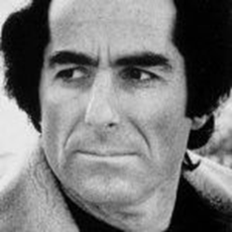
Филип Рот (1933-2018) — американский писатель, автор более 25 романов, лауреат Пулитцеровской и Букеровской премий. А в 2013 году писателю вручили высшую французскую награду — орден Почётного легиона. Так что нет ничего удивительного, что экранизация одного из самых известных романов писателя приходит к нам из Франции. «Обман» называют самым провокативным (после «Болезни Портного») произведением Филипа Рота. В романе женатый американец, живущий в Лондоне, и замужняя англичанка, его любовница, встречаются, ссорятся, мирятся и часами болтают о женщинах, антисемитизме, литературе и о том, как — такой вот оксюморон! — оставаться верными себе. Рот с мастерством и знанием человеческой души рассказывает историю любви. В ролях: Дени Подалидес, Леа Сейду, Анук Гринберг, Эммануэль Девос, Ребекка Мардер и другие.

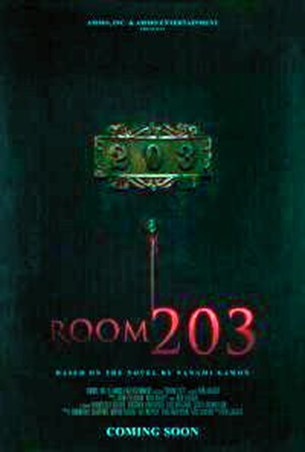 «Квартира 203». Режиссер — Бэн Джаггер. Экранизация одноименного романа японского писателя Камона Нанами.
Камон Нанами (加門七海) — японский писатель, эссеист, автор комиксов. Родился в Токио, окончил аспирантуру, в 1992 году дебютировал как писатель. Японская Википедия также сообщает, что он "обладает глубокими познаниями в древней японской магии, фэн-шуй, фольклоре". Экранизацию романа Камона Нанами «Квартира 203» снял режиссёр и сценарист Бен Джаггер: новинку он описывает как готический J-хоррор (англ. Japanese horror) по мотивам мрачного романа, посвящённого кошмарам далёкого прошлого. Сюжетная завязка такова: соседки, вынужденные делить одну комнату на двоих в старинном готическом доме, сталкиваются с мстительными бледнолицыми призраками. В главных ролях: Франческа Зуэреб, Томас Джонстон, Тимоти Т. МакКинни, Виктория Виньярска и Кристин Чен.

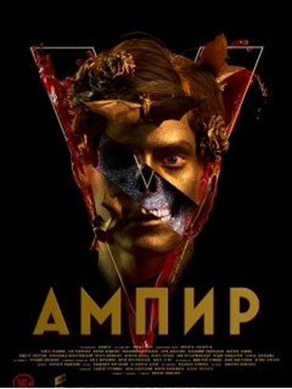 «Ампир V». Режиссер — Виктор Гинзбург. Экранизация романа Виктора Пелевина «Empire V».

«Ампир V». Повесть о настоящем сверхчеловеке» — восьмой роман Виктора Пелевина, написанный в 2006 году. К слову, несколько произведений писателя уже экранизированы: есть лента «Generation П» (2011), есть «Мизинец Будды» (2015, немецкая экранизация по мотивам романа «Чапаев и Пустота»), есть «Мухаморы» (2016, фантазии на тему рассказа «Музыка со столба», а также короткометражный «Бубен Верхнего Мира» (2017). Действие в экранизации «Empire V», как и в романе, происходит в наше время. Оказывается, что миром правят вампиры — и они совсем не похожи на своих голливудских собратьев. Это циничные и опытные представители мировой элиты, но вот в их ряды волей случая попадает обычный парень Рома. Станет ли он достойным представителем клана — или у этой истории иной исход? В главных ролях: Павел Табаков и Мирон Фёдоров.

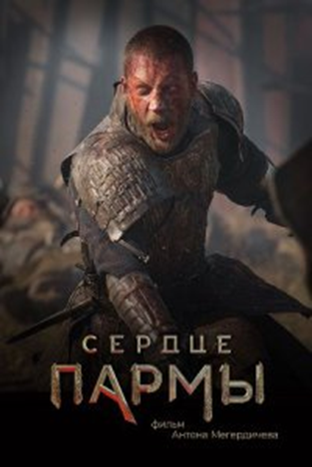 «Сердце Пармы». Режиссер — Антон Мегердичев. Экранизация одноименного романа Алексея Иванова.
Алексей Иванов — современный писатель, собравший уже целую коллекцию успешных экранизаций: «Географ глобус пропил», сериал «Ненастье», «Общага», сериал «Пищеблок», «Тобол». Именно исторический роман «Сердце Пармы» когда-то принёс писателю широкую известность и закономерно выдержал несколько переизданий — а в 2019 году около города Губахи Пермского края начались съемки одноименного фильма режиссером Антоном Мегердичевым. Чтобы оценить масштаб проекта, достаточно сказать, что за все время съемок в нем приняли участие более 2000 человек. Съемки проходили также в Подмосковье, оставив после себя масштабные декорации: деревянные и каменные города, крепости и дома на сваях. Интересно, что Российское военно-историческое общество сейчас думает над тем, чтобы сохранить их и сделать туристической достопримечательностью. Ранее так поступили с декорациями в Пермском крае. В фильме изображен XV век: православное Московское княжество покоряет языческую Парму, которая существовала на месте нынешнего Пермского края. А посреди конфликта цивилизаций — любовь русского князя Михаила и юной ведьмы Тиче, способной принимать облик рыси. В фильме сыграли: Евгений Миронов (епископ Иона), Фёдор Бондарчук (Иван III), Александр Кузнецов, Елена Ербакова, Виталий Кищенко, Александр Горбатов, Дмитрий Куличков, Сергей Пускепалис, Роза Хайруллина.
Составила: библиограф Ткачева И.Н.

